云深处山猫M20 Pro系统手册
- 系统概览
山猫M20 Pro本体采用多主机协同架构，各主机基于ROS2 Foxy构建，使用DrDDS（基于FastDDS 的中间件）进行跨进程通信。
多主机分工如下：
- 运动主机AOS：运动控制主控，运行basic_server（与上层交互、转发指令）和rl_deploy（底层运控）；
- 导航主机NOS：感知决策，运行建图、定位、规划、避障、自主充电；
- 通用主机GOS：通用主机，供用户二次开发。

关键尺寸：
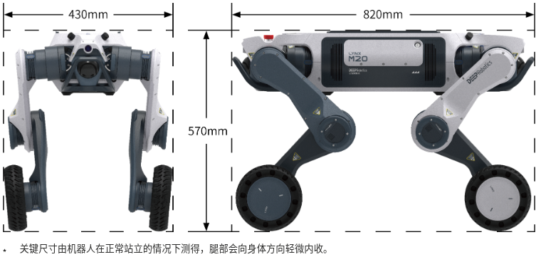

电气接口：
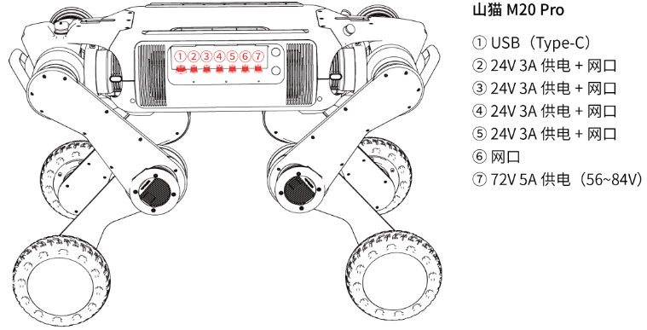

- 网络架构
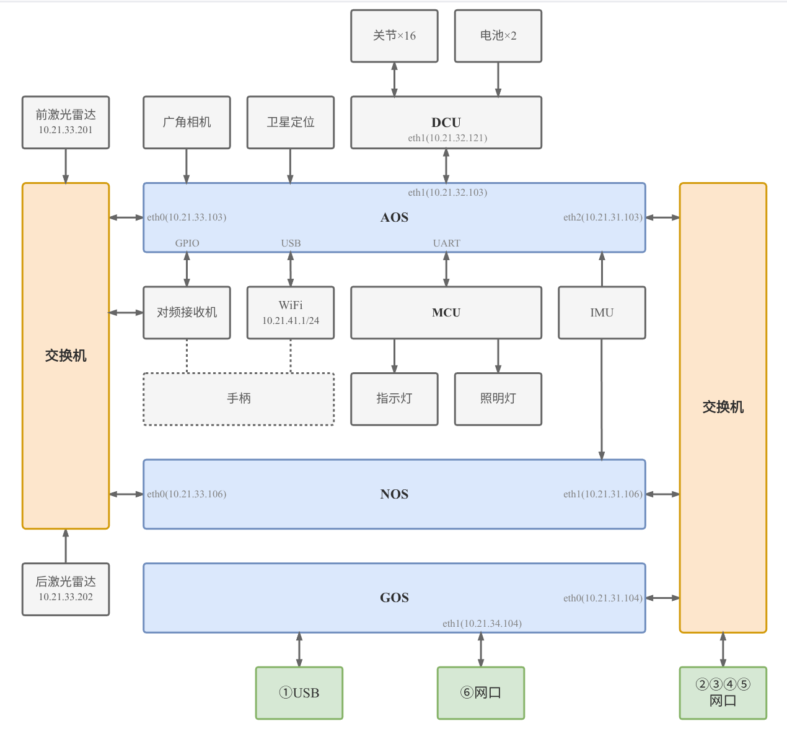
- 有线以太网：三主机之间通过交换机互联。外部客户端可通过有线网络接入 10.21.31.0/24网段。
- WiFi：适用于移动调试场景。机器人默认启用2.4 GHz WiFi AP。

- 通信架构
山猫M20 Pro机器人系统内部各进程之间通过DrDDS（基于FastDDS的中间件）通信，与ROS2 foxy兼容，如果想让外部主机和机器人正常通信，需保证底层都使用Fast DDS作为通信标准。
对外由AOS上的basic_server提供运行在UDP/TCP基础上的通信协议，统一遵循APDU/ASDU结构, 开发者可以在内部主机上与 basic_server通过协议通讯，也可以在外部主机上通过WiFi AP或31网段的对外以太网网口连接到机器人局域网31网段后，与basic_server通讯。

- 计算平台
配置项 | AOS  (10.21.31.103) | GOS  (10.21.31.104) | NOS  (10.21.31.106) | 备注
官方名称 | AOS(运动主机) | GOS(通用主机) | NOS(导航主机) | 三主机协同架构
主要职责 | 系统维护、核心网关、底层控制、里程计、传感器驱动等 | 用户二次开发 | 实时定位、路径规划、自动避障、传感器驱动等 | 推荐用户开发部署在GOS，不建议修改AOS和NOS
SoC | Rockchip RK3588 | Rockchip RK3588 | Rockchip RK3588 | Firefly ITX-3588J平台
CPU架构 | ARMv8-A  (AArch64) | ARMv8-A  (AArch64) | ARMv8-A  (AArch64) | 64位ARM
CPU组成 | 4×Cortex-A76 + 4×Cortex-A55 | 同左 | 同左 | RK3588大小核架构
CPU核心编号 | CPU0-3：A55  CPU4-7：A76 | 同左 | 同左 | CPU Part：0xD05=A55，0xD0B=A76
CPU默认可用核心 | CPU0-3 (A55) | CPU0-3 (A55) | CPU0-3 (A55) | 普通用户默认仅调度至A55，小核；可使用 taskset手动绑定A76或全部核心
A55最高频率 | 1.80 GHz | 1.80 GHz | 1.80 GHz | 三台一致
A76(CPU4-5)最高频率 | 2.256 GHz | 2.304 GHz | 2.352 GHz | AOS < GOS < NOS
A76(CPU6-7)最高频率 | 2.304 GHz | 2.352 GHz | 2.352 GHz | AOS约降低 2%，推测为稳定性/功耗优化
L1 Cache | 256 KB I + 256 KB D | 同左 | 同左 | 每Cluster
L2 Cache | 1 MB | 同左 | 同左
L3 Cache | 3 MB | 同左 | 同左 | RK3588共享三级缓存
GPU | ARM Mali-G610 MP4 | 同左 | 同左 | SoC集成GPU，因此lspci不显示
图像加速 | RGA2 + RGA3 | 同左 | 同左 | 用于图像缩放、格式转换等硬件加速
内存 | 16 GB | 16 GB | 16 GB | 无Swap
存储介质 | 128 GB eMMC | 128 GB eMMC | 128 GB eMMC | 三台一致，GOS/NOS系统数据占用较大，可能用于存储地图、算法等
无线网卡 | ✔ (带蓝牙) | ✘ | ✘ | Realtek 802.11ac USB网卡，仅 AOS配备，提供机器人热点
USB网卡 | ✔ | ✘ | ✘ | ICS Advent USB Ethernet，可能用于连接DCU控制电机
千兆网口 | ✔ (≥2) | ✔ (≥2) | ✔ (≥2) | 三台均通过内部交换机互联
- 三台主机硬件平台基本完全一致，均采用瑞芯微Rockchip RK3588 (4×Cortex-A76 + 4×Cortex-A55) + 16 GB RAM + 128 GB eMMC。
- 默认情况下，进程运行在4个Cortex-A55小核（CPU0~3），性能偏低，资源紧张，且CPU0被大量用于处理硬件中断和系统中断；如需充分发挥RK3588性能，可通过taskset优先绑定到大核（CPU 4-7）上运行A76大核（CPU4~7），以获得更好的计算性能，也避免与核心进程竞争小核资源。
- AOS的A76最高频率略低于另外两台（约低2%），推测是官方为保证运动控制和通信任务的长期稳定性而进行的频率限制。
- GOS是官方预留的用户开发平台，用户自定义节点应优先部署在GOS上，NOS次之；AOS和NOS主要运行官方系统服务，不建议作为主要开发环境，尽量避免抢占NOS/AOS核心进程资源。

- 设备与传感器
- 照明灯：配备前后两路照明灯。前后灯可独立控制，也可同时开关。
- 激光雷达：配备前后双96线激光雷达RoboSense Airy，用于环境感知、建图与导航避障，自带IMU。NOS上通过multicast-relay.service服务将原始组播数据转发到31网段，在外接主机上用户需要通过rslidar sdk自行接收和处理激光雷达原始组播数据。
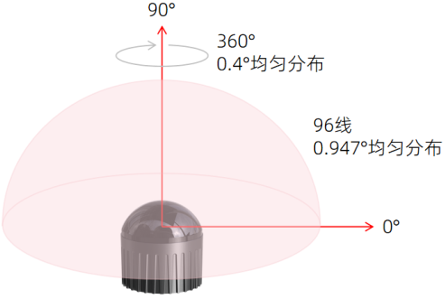
- IMU：配备6轴IMU（3轴加速度计 + 3轴陀螺仪），测量频率200 Hz，用于高性能运动跟踪、姿态估计，随AOS上电自动运行，持续输出数据。
- GNSS：配备一体化GNSS定位模块，可接通多个卫星系统（GPS、BDS、GLONASS、GALILEO、QZSS）。
- 相机：配备前置 + 后置双路广角摄像头，通过RTSP协议输出实时视频流，供上层应用查看、录制和二次开发。相机数据仅通过RTSP视频流输出，不发布任何DDS数据，也不参与感知计算。相机仅供用户实时监控与录像使用。
- 关节：共有16个关节，分布于4条腿，每条腿4个关节：侧摆关节HipX，髋关节HipY，膝关节Knee，轮关节Wheel。关键参数如下表：
关节参数 | 运动范围 / 峰值转速 | 峰值扭矩
髋侧摆(HipX) | -35°~ 25° | 76 Nm @ 72 V
髋前摆(HipY) | -140°~ 140° | 76 Nm @ 72 V
膝关节(Knee) | 22°~ 328° | 76 Nm @ 72 V
足轮(Foot) | 68 rad/s @ 72 V | 21.6 Nm @ 72 V

- 电池：配备双电池系统（前电池 + 后电池），额定电压72 V，容量4.5 Ah，充电电压100 V ~ 240 V AC，充电器84 V / 3 A，充电时间1.5 h ~ 2 h（完全充电）。
- 硬急停：硬急停通过机器人尾部的红色物理急停旋钮操作，用于紧急情况下立即切断关节动力。硬急停只能在该物理按钮上手动触发和恢复，不提供软件控制接口。触发硬急停后，所有关节电机进入断电保护状态，机器人立即停止运动。
- 休眠模式：休眠模式下，机器人会停止运动并降低功耗，机器人趴下，关闭关节、相机、照明灯、LED指示灯等供电，但保持基本通信能力。唤醒后可快速恢复工作状态。适用于长时间待机、低电量保护等场景。

- 时间同步
山猫M20 Pro的时间同步架构采用“硬件PTP+软件时间戳”混合方案，兼顾高精度与灵活性。优势：激光雷达数据量大、对时间精度要求高（如点云拼接），PTP硬件同步可避免网络延迟导致的时序偏差。
- 导航主机NOS作为PTP主时钟（Master），通过eth0接口向外发送PTP同步信号。
- 运动主机AOS、通用主机GOS和前后激光雷达作为PTP从时钟（Slave），通过eth0接收主时钟的同步请求（Sync Request），保持自身系统时间与主时钟同步。
- IMU和广角相机本身不产生时间，IMU和Camera的时间戳依赖于AOS主机的系统时间，因此间接实现了与主时钟的同步。
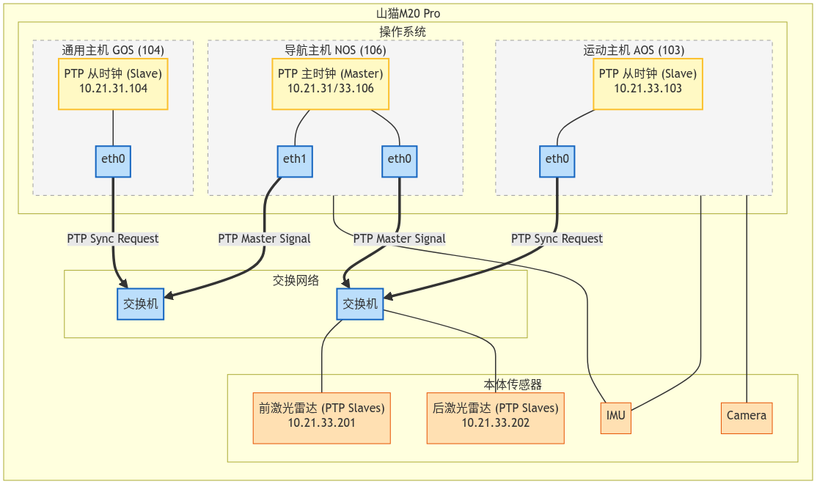
当用户接入外部主机时，提供以导航主机NOS作为边界时钟模式 (Boundary Clock)的时间同步方案。适用场景：导航主机NOS需同步外部时钟服务器，并作为中间节点向内部运动主机提供授时服务。
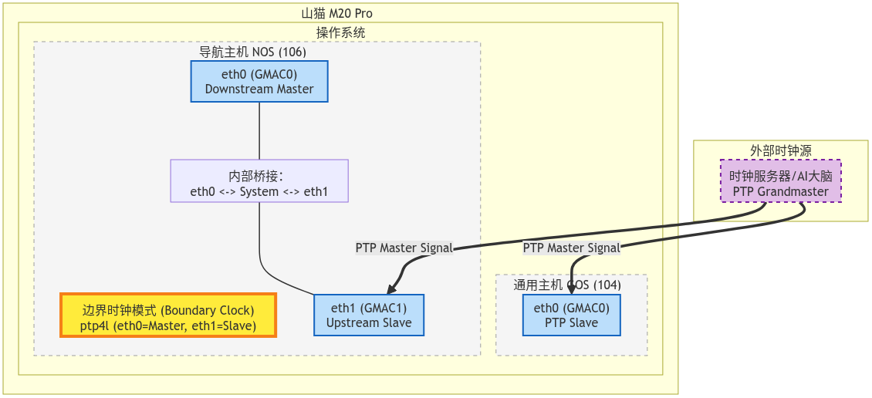

- 软件架构
